1.1.1 Проверка ключей на УУ

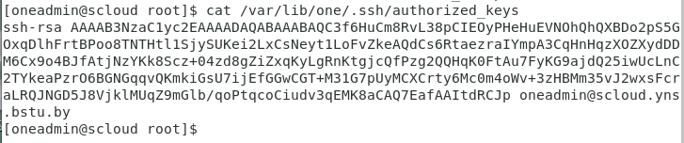

1.1.2 создание known_hosts на УУ

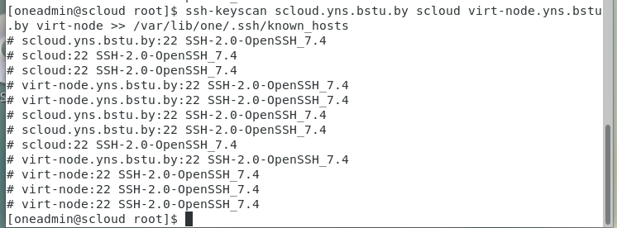

Проверка результата

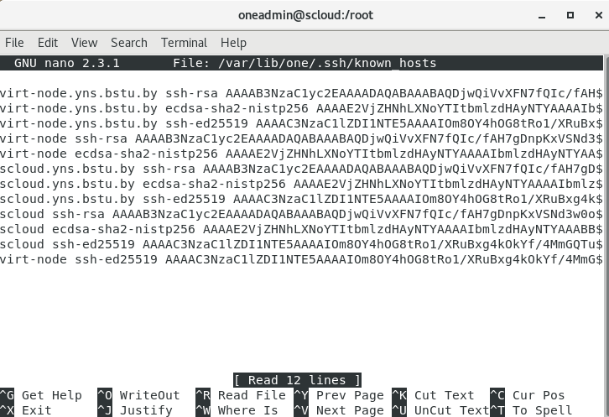

1.1.3 синхронизация содержимого каталога /var/lib/one/.ssh между УУ и УВ

Копирование

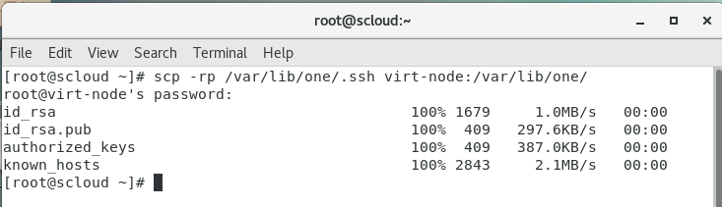

Проверка на virt-node

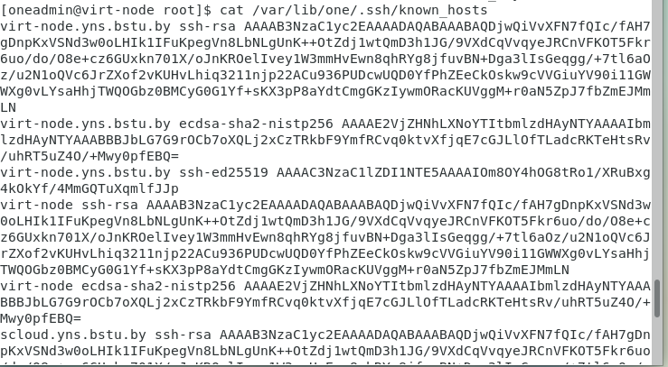

Выдали права oneadmin

Проверка

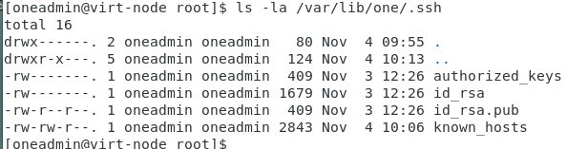

1.1.4 проверка беспарольных подключений между узлами по SSH

Подключение с УУ на УУ

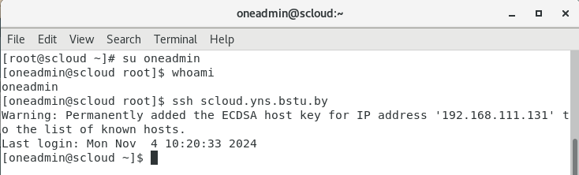

Подключение с УУ на УВ

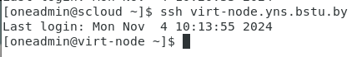

Подключение с УВ на УУ

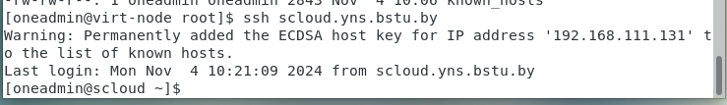

Подключение с УВ на УВ

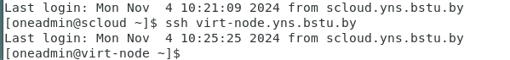

Закрытие подключений

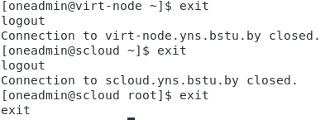

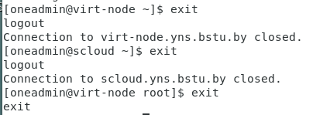

С записи oneadmin

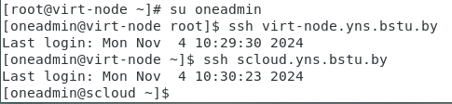

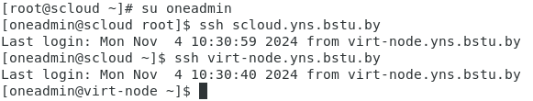

2.1 настройка сетевых интерфейсов на узле виртуализации



Проверка

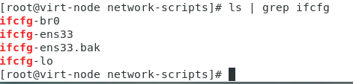

Изменение файла

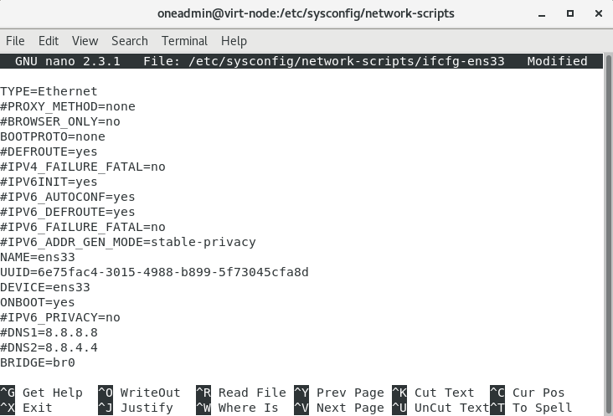

Редактирование файла ifcfg-br0

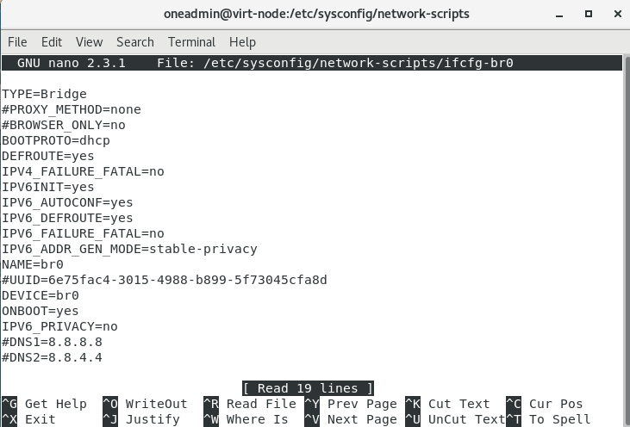

2.2 перезапуск сервиса network на УВ

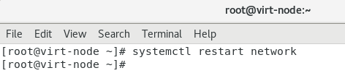

Проверка состояния моста

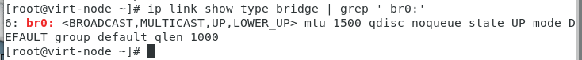

Проверка состояния интерфейса ens33

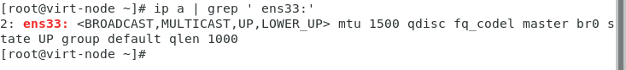

Проверка доступности сети с УВ

Проверка маршрутизации

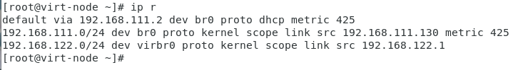

Проверка доступности внешних ресурсов с УВ

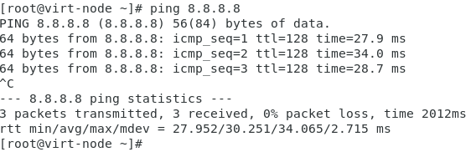

Проверка беспарольного доступа между узлами

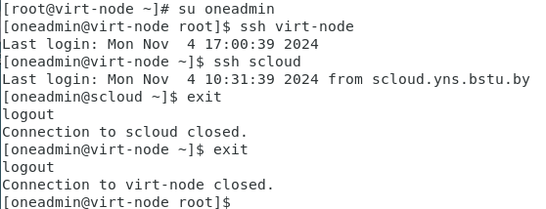

3 открыть порты VNC на УВ

Просмотр правил в системе

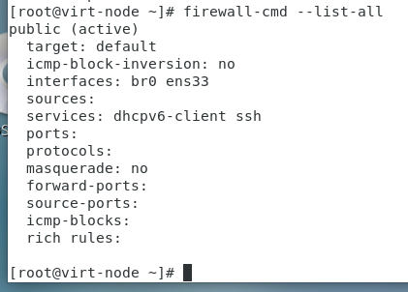

Открытие портов 5900-5999

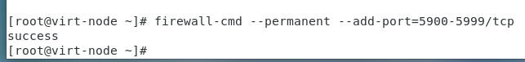

Перезагрузка конфигурации firewalld



Просмотр результата

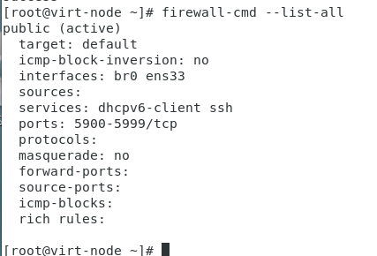

4 настройка запуска сервисов opennebula при перезагрузке системы

3.1 на УУ

Проверка настройки сервисов opennebula





Разрешаем запуск сервисов opennebula при загрузке ОС

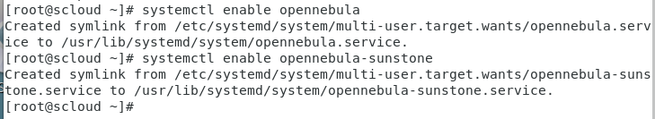

Проверяем

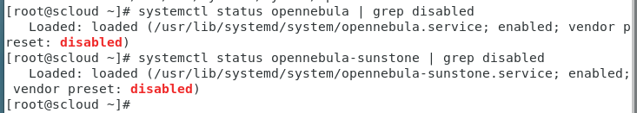

4.1 на УВ

Проверка настроек, касающихся запуска libvirtd при загрузке системы

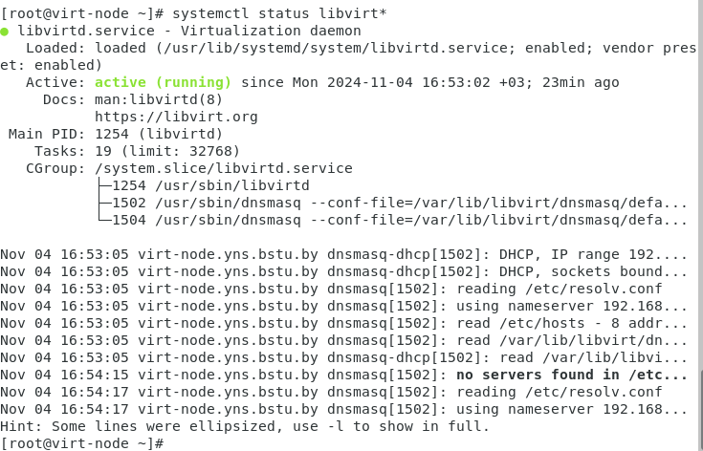

4.2 проверка поведения сервисов opennebula при перезагрузке ОС

Перезагружаем

Проверяем на УУ

Проверка состояний сервисов opennebula

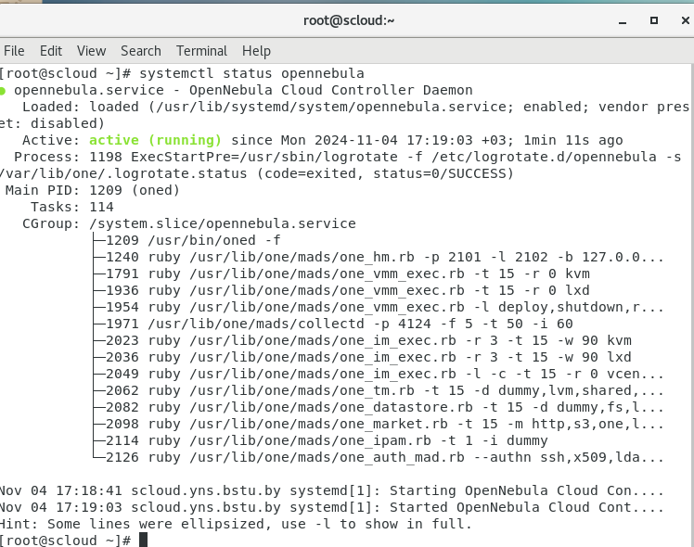

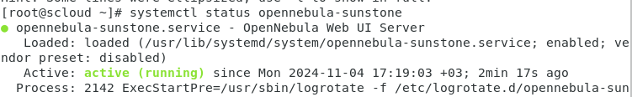

Проверка работоспособность демонов one

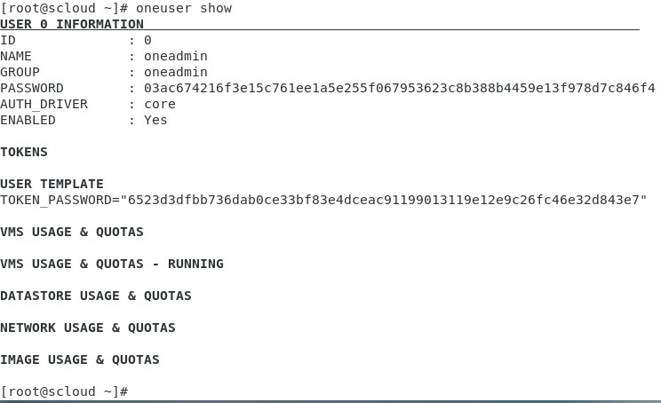

Смотрим процессы, запущенные в системе от имени пользователя oneadmin

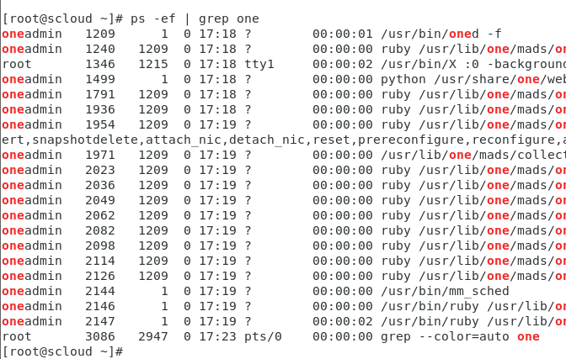

После перезагрузки на УВ

Проверка состояния libvirtd

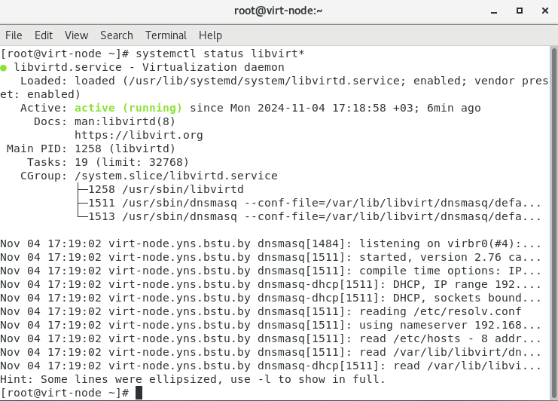

Переключаемся на учетную запись oneadmin



5 подключение рабочего узла к управляющему

5.1 с помощью GUI Sunstone

На УУ открываем браузер и подключаемся к sunstone и логинимся

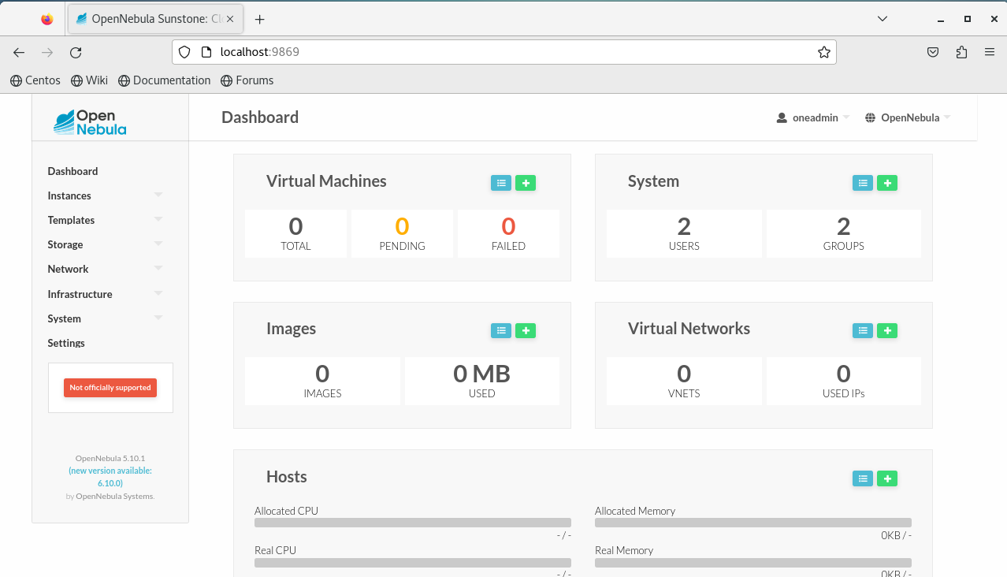

Открываем страницу hosts

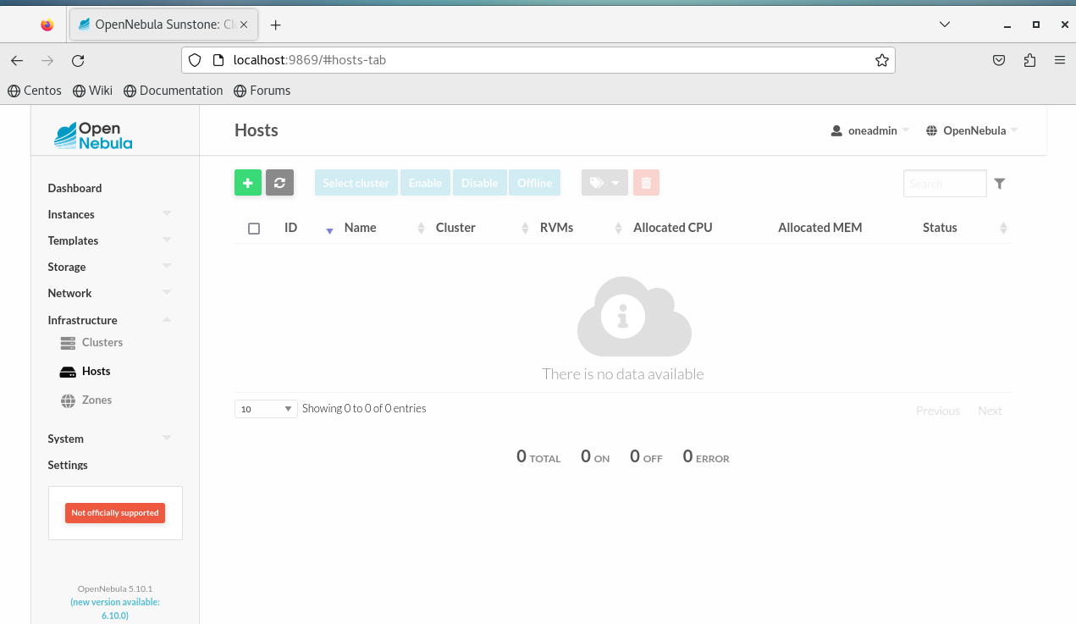

Открываем страницу create host

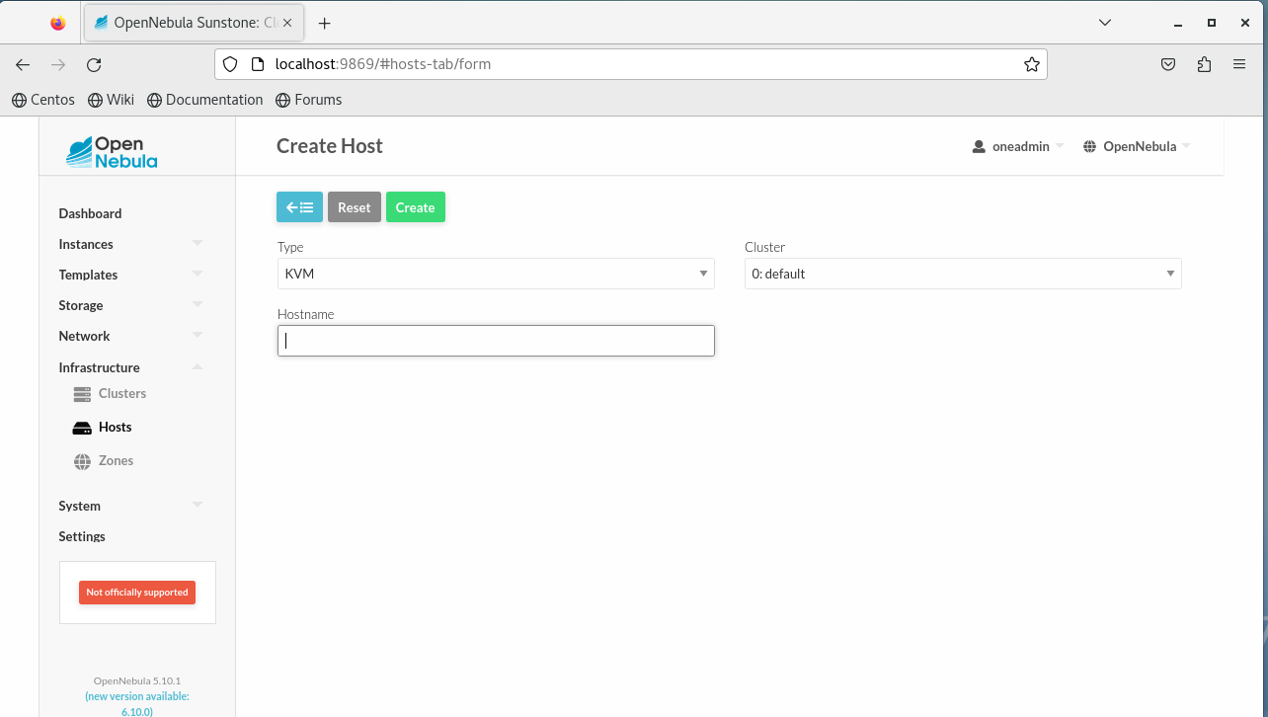

Подключаем хост виртуализации

